ECOSISTEMA DE REACT

Veamos qué herramientas o librerías se pueden complementar con React para así conocer más posibilidades…

Veremos librerías independientes de React, fuera de su core:
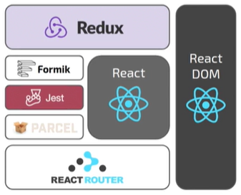
- Renderizado: React DOM.
- Enrutado: React Router.
- Gestión del estado: Redux.
- Formularios: Formik.
- Test: Jest.
- Empaquetado: Parcel.

